加快机器视觉发展，提升工业智造能级
文/ 王文治

我国经济由高速增长阶段向高质量发展阶段转变，而制造业作为经济贡献主力军，迫切需要 AI 等技术添薪续力，推动制造业智能化高质量发展，助力实现制造强国梦。在落实和推进数字化转型过程中，国企扮演着重要角色，需要发挥主导、引领作用，其数字化转型对整个行业发展都有重大战略意义，对于机器视觉的发展提供更大助力。本文旨在通过对机器视觉在工业领域内的宏观分析、应用场景的微观分析， 为央国企在机器视觉领域的发展与布局提供借鉴。

一、机器视觉是实现“智造”升级的助推器

（一）机器视觉是智能制造的眼睛和大脑

机器视觉是 AI 领域中重要的分支技术，其底层逻辑在于为机器植入“眼睛与大脑”，使机器可代替人工来对被检测物品做测量与判断。植入眼睛代表着机器视觉利用环境和物体对光的反射来获取及感知信息；植入大脑意味着机器视觉需要对信息进行智能处理与分析，并应用分析得到的结果来控制现场设备。

（二） 智能制造是中国实现制造强国梦的必经之路

1．政策：国家力推智能制造，机器视觉技术快速发展

2016 年至今，国家和地方均支持工业视觉的上下游应用与

发展，相继出台一系列政策支持机器视觉全面发展，并对厂商、用户升级为实质化的奖励、支持政策。
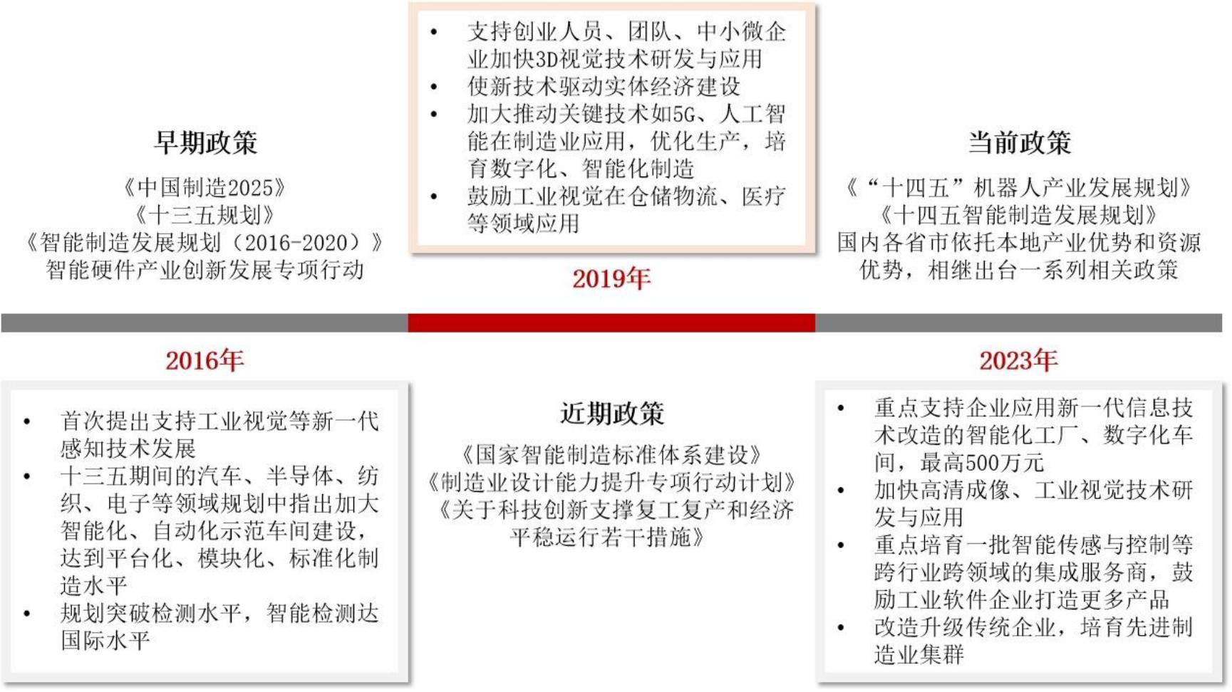

2．需求：数字化转型升级需求强烈

工业经济持续发展，数字化转型需求强烈。首先， 2022 年我国工业增加值达 40.16 万亿1 ，庞大的基础体量带来巨大升级空间；第二，从重点应用行业对工业视觉的需求增速看，新能源汽车的技术改革、锂电池和工业机器人的快速发展推动工业视觉的需求提升2。
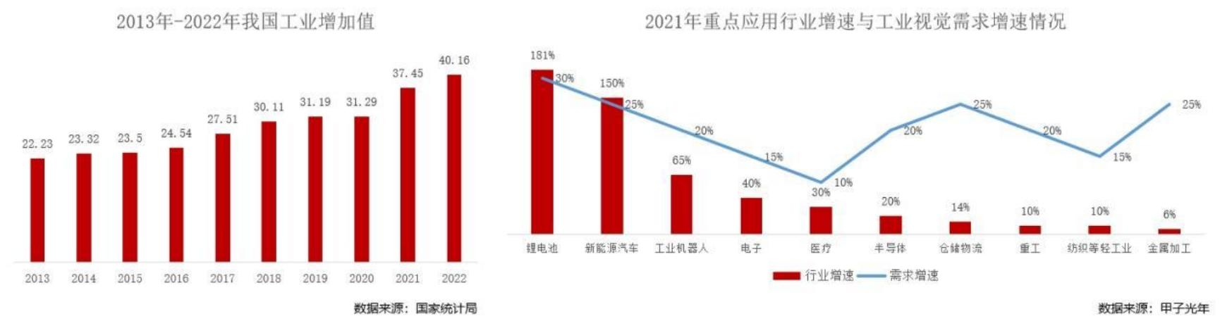

1数据来源： 国家统计局
2数据来源： 甲子光年

3．供给：技术进步推动机器视觉应用普及

技术进步导致成本降低。随着核心零部件国产化进程的加快，降低机器视觉应用成本，提升国内机器视觉企业竞争优势，并推动机器视觉在智能装备领域普及。
技术进步拓展应用领域与场景。深度学习等技术的引入， 给图像检测带来能力的提升，可以提高识别率，并在过去算法难以解决的缺陷检测和纹理检测等方面实现应用，释放新的市场机会。

二、机器视觉的发展现状与未来趋势

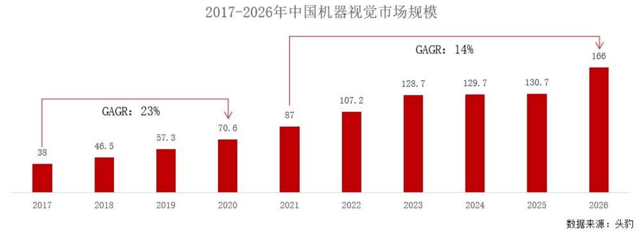

（一）我国机器视觉市场空间潜力大，成为全球第三大市场

我国机器视觉的市场规模处于快速发展阶段。截至 2021 年，中国机器视觉市场规模达 87 亿元，随着应用领域持续拓宽，市场规模有望增长至 2026 年的 166 亿元，CAGR 为 14%3。

（二）横向：机器视觉在各领域应用深度持续拓展

机器视觉的应用大多是从要求较高的生产环节检测开始，并

3数据来源：头豹研究院

在各环节中的应用逐渐得到深化，从检测功能衍生至识别、测量、定位等功能。整体而言，机器视觉的应用场景可归为识别、测量、定位、检测等四种功能，且实现难度依次递增。
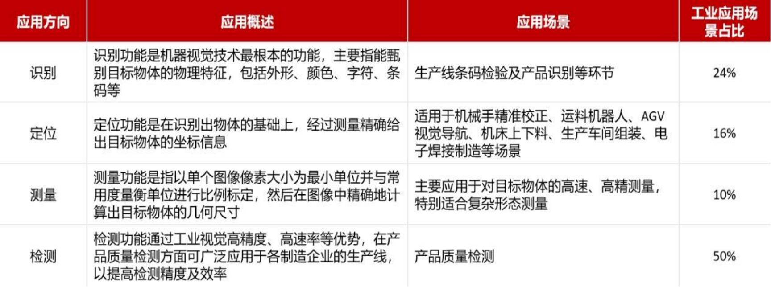
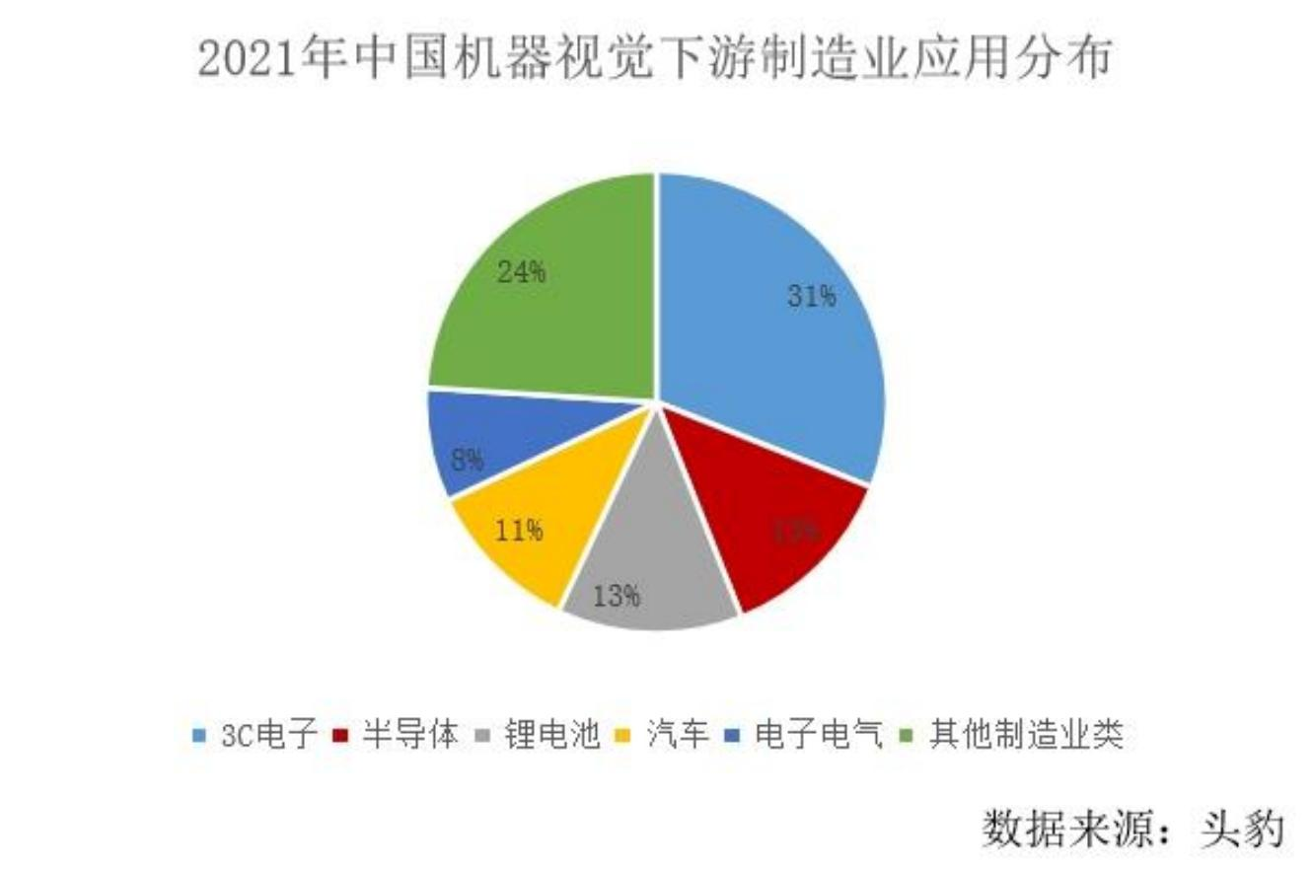

（三） 纵向：应用场景从 3C 电子拓宽至其他行业

机器视觉产业链下游市场主要为各应用行业，从制造业应用分布看，截至 2021 年，机器视觉下游制造业中 3C 电子为最大应用市场，应用比例达 31%4，并且仍将保持较快增长。

（四） 国内机器视觉的发展仍在存诸多痛点

4数据来源：头豹研究院

1．产品：国内高端产品的硬件主要依赖进口

上游高端产品仍依赖进口，国内企业加速追赶。与全球市场相比，国内机器视觉行业起步晚，虽经过多年发展，国内机器视觉逐步迈向高速发展阶段，但上游如工业相机、光学镜头等高端产品仍依赖进口。

2．标准：机器视觉行业标准亟待规范完善

机器视觉设备在实际应用中通常需要搭配配套的硬件设备和专用的视觉软件，导致产品的通用性很低，需出台完善行业标准，提高设备通用性，降低生产成本和维修费用，从而加快行业的发展。

3．技术：在技术方面存在明显壁垒

机器视觉设备制造属于技术密集及科技创新型产业，设备及相关零部件对生产工艺的智能化及精细化程度要求较高，相关技术亦需融合 AI、图像处理、自动化等多个学术领域， 技术难度较大，行业内企业需要经过长期跟踪、研究才能掌握机器视觉设备的核心技术及生产工艺，进而研发与生产出能够满足企业要求的设备。

4．人才：复合型人才短缺对产业发展构成人才壁垒

机器视觉技术融合多种高新技术，对复合型专业人才的要求极高。国内相关人才的数量和人员知识结构较为不足， 在行业高速发展的背景下，人才短缺的现象仍将持续，如何加大培养效率及人才引进是机器视觉产业面临的核心问题。

（五）机器视觉的发展趋势

1．3D 视觉技术落地速度逐步加快

随着工业控制对精确度和自动化的要求提高，3D 机器视觉变得更受欢迎。目前终端客户已对 3D 机器视觉有初步了解，市场上涌现出标准化 3D 视觉软、硬件产品，产业链已初步形成，以尺寸检测、定位引导、识别为主的 3D 视觉应用逐渐渗透进集成商的方案，以 3C、汽车行业为主的新场景不断涌现， 3D 视觉技术落地速度逐步加快。

2．基于嵌入式的产品将取代板卡式产品

随着技术的发展和市场需求的变化，高性价比成为技术开发的首要条件之一，在未来将由嵌入式产品取代传统的板卡式产品。第一，嵌入式系统的功耗和成本更低；第二，开发效率高，研发周期短；第三，嵌入式设备可提供友好的人机界面，控制方式更为灵活。

3．个性化的服务和方案代替标准化产品

由于用户的需求多样化，且要求程度也不相同，因此个性化方案和服务在竞争中将日益重要，即用定制化产品来代替标准化产品也是机器视觉未来发展的重要趋向。

三、央国企引领，加快推进国内机器视觉发展

2021 年国资委发布《国有企业数字化转型行动计划》，充分肯定了国企在推动数字化转型以及数字经济和实体经济融合发

展过程中的引领作用。

从国企推动机器视觉高质量发展的角度看，可将国企分为需求侧及供给侧。央企涵盖石油、铁路、钢铁、粮油、汽车、建筑等行业，以及地方性国企如矿业、商业、电力等领域， 涵盖制造业中的多种细分门类，而这些国企作为需求方，通常信息化能力有限，需要其他厂商为其提供服务；部分国企如通信业本身即为机器视觉产业链中服务商，作为供给方可以提供工业视觉软硬件产品或解决方案。

（一）需求方：内外结合+业务洞察，加快机器视觉应用步伐

1．依托外包+自研，加速推动机器视觉的落地应用

优先选择在垂直行业经验丰富的解决方案服务商合作，节省时间和成本。一是垂直行业的解决方案商，熟悉行业和业务流程，提供的数字化转型解决方案符合实际需求；其次，企业自己构建完整的数字化转型技术体系，需长期沉淀，成本高昂。借助外包服务商搭建技术体系，从烟囱式技术架构向共享架构转型，辅以自建开发团队的快速迭代是最佳选择。
在外包商提供技术体系基础上，组建自己的开发团队，共建机器视觉行业开放平台。第一，将技术体系掌握在公司手中，降低日常迭代成本；第二，展现国企担当，助推同行业企业应用机器视觉，同时以各企业应用数据完善平台建设，共推机器视觉发展。

2．深入洞察现存痛点难点，找准转型方向

国企各企业数字化转型的痛点难点不一样，转型路径不尽相同，应深入一线生产环节，洞察业务生产中的痛点与需求，结合机器视觉能力作为切入点，加快机器视觉应用步伐以快速提升回报率与投入产出比。
（二）供给方：聚焦+创新+融合+生态，四位一体推动行业高质量发展

1．聚焦重点潜力行业，加快机器视觉能力输入

鉴于制造业的发展现状以及机器视觉应用领域的体量，要锁定更有发展前途或更有转型升级意愿的细分行业和领域。
第一，重点布局国家扶持的行业与领域。包括新一代信息技术产业、高档数控机床和机器人、航空航天装备、海洋工程装备及高技术船舶、先进轨道交通装备、节能与新能源汽车、电力装备、农机装备、新材料、生物医药及高性能医疗器械等重点领域。

第二，加快对接有较强转型升级意愿，已有一定程度数字化应用的企业。转型升级意愿较强的企业通常分为两类， 一类是行业应用较为成熟，入局相对简单且有能力承担成本的企业，如汽车制造业；另一类是行业发展水平较高又竞争激烈，需要降本增效提升行业竞争力，如手机、家用电器等领域。

2．数实融合背景下，打造云网融合创新产品

面向行业提供 5G+物联网+MEC+云服务。发挥 5G 传输优

势，结合 NB-IoT、边缘计算、云服务， 实现产业破局。具体方向上，优先关注工厂的广域互联需求，以及工厂内相对外围特别是非低时延要求的工业控制的应用与需求。广域互联需求包含工厂间互联和售后产品监控两个方面，工厂间互联指的是工厂与工厂间，或与产业链上下游之间，具有数据共享与交换的需求而进行的连接。

3．加快核心技术积累，突破产业发展瓶颈

通过制定机器视觉技术研发规划，加快芯片、光源、镜头等关键零部件的研发，重点攻关底层算法、图像处理等核心技术，加大对图像处理、运动控制等技术的科研投入， 推动机器视觉与信息网络、AI 等技术融合发展，提高信息运算存储能力和图像的多特征提取水平，提高机器视觉监测、引导、识别、测量的精度，突破产业发展瓶颈。

4．构建产业生态联盟，加快产业标准制定，激发制造潜能

机器视觉产业链需要 IT 硬件、数据分析、AI、管理软件、工业软件等众多厂商参与，单一企业难以满足企业的整体数字化转型需求。
横向，以现有国企机器视觉平台为基础，将软件厂商、云商、制造企业、安全服务商等汇集起来， 既注重探索平台式软件、关键技术和数字化工具的普及，又保障数据、信息安全和软件质量，促进机器视觉生态落地。
纵向，建立开发社区，鼓励开发者积极参与、反馈， 融入新

的机器视觉技术，增加新的应用场景，加速产品迭代升级，打磨更加包容、更具传播优势的解决方案， 补齐短板。同时， 通过推广应用机器视觉平台，推进开源、工业软件、数据治理等领域的协同发展。
另外围绕机器视觉产业发展瓶颈、制约因素、关键技术和零部件研发需求，结合产学研用生态环境，培育综合型人才，确定重点标准化方向和领域，加速通信协议、数据接口、系统运营等标准制定，提高机器视觉产业化应用水平。

作者简介：中国电信股份有限公司研究院/战略发展研究所

王文治 【18901387829】
中级工程师，通信工程专业，长期从事无线通信与物联网研究，近年来专注政企重点产品与市场领域研究

